МИНИСТЕРСТВО ОБРАЗОВАНИЯ И НАУКИ РОССИЙСКОЙ ФЕДЕРАЦИИ

Федеральное государственное автономное образовательное учреждение

высшего образования

«Новосибирский национальный исследовательский государственный университет»

(Новосибирский государственный университет)

Структурное подразделение Новосибирского государственного университета –

Высший колледж информатики Университета

КАФЕДРА ИНФОРМАЦИОННЫХ ТЕХНОЛОГИЙ

# Разработка АРМ магазина стройматериалов

Студент гр. 703са1 Ишикаев И. С.

“____”_________2019 г.

**Новосибирск**

**2019**

Оглавление

Разработка АРМ магазина стройматериалов 1

Описание предметной области 3

Виды пользователей 3

Структура базы данных «АРМ магазина стройматериалов» 6

Руководство пользователя 7

Руководство администратора 8

Руководство продавца 20

Заключение 22

# Описание предметной области

«АРМ магазина стройматериалов» представляет собой приложение, с помощью которого исполняется работа магазина стройматериалов.

Система обеспечивает учет товаров и обслуживание клиентов. Каждый клиент имеет порядковый номер, ФИО, телефон, E-mail, адрес. Товары имеют порядковый номер и цену, относятся к соответствующей категории.

# Виды пользователей

Данная информационная система имеет два вида пользователей: администратор и продавец (сотрудник).

**1.Функции, выполняемые приложением в интересах администратора:**

* 1. **Работа** **с товарами**
     1. **Категории товаров**: добавление, удаление, изменение информации о категориях товаров; категории характеризуются параметрами:
        + № Категории;
        + Название;
     2. **Товары**: добавление, удаление, изменение информации о товарах; товары характеризуются параметрами:
        + № Товара;
        + № Категории;
        + Название;
        + Количество;
        + Цена;
     3. **Просмотр товаров по категориям**: Форма вида "главная-подчиненная" (главная - "Категории", подчиненная - "Товары"), позволяющая просматривать товары по категориям;
     4. **Поиск** **товаров**: Форма, осуществляющая поиск товаров по названию (точный поиск) либо совокупности части названия и диапазона цен (мягкий поиск); если выбрана категория (не "-----"), она будет учитываться при поиске;
  2. **Работа** **с** **поставщиками**
     1. **Поставщики**: добавление, удаление, изменение информации о поставщиках; поставщики характеризуются параметрами:
        + № Поставщика;
        + Название;
        + E-mail;
        + Телефон;
     2. **Поставки**: добавление, удаление, изменение информации о поставках; поставки характеризуются параметрами:
        + № Поставки;
        + № Поставщика;
        + № Товара;
        + Количество;
        + Дата;
     3. **Просмотр** **поставок** **по** **поставщикам**: Форма вида "главная-подчиненная" (главная - "Поставщик", подчиненная - "Поставки"), позволяющая просматривать поставки по поставщикам;
  3. **Работа** **с** **клиентами**
     1. **Клиенты**: добавление, удаление, изменение информации о клиентах; клиенты характеризуются параметрами:
        + № Клиента;
        + ФИО;
        + Телефон;
        + E-mail;
        + Адрес;
     2. **Заказы**: добавление, удаление, изменение информации о заказах; заказы характеризуются параметрами:
        + № Заказа;
        + № Товара;
        + № Клиента;
        + № Сотрудника;
        + Количество;
        + Дата;
        + Стоимость (вычисляется через триггер БД "costing");
  4. **Работа** **с** **сотрудниками**
     1. **Сотрудники**: добавление, удаление, изменение информации о клиентах; клиенты характеризуются параметрами:
        + № Сотрудника;
        + ФИО;
        + Должность;
        + Логин;
        + Пароль;
     2. **Итоги** **работы**: Отчет, показывающий прибыль, принесенную сотрудниками; сотрудники отсортированы по прибыли в убывающем порядке;

**2.Функции, выполняемые приложением в интересах продавца:**

1. **Заказы**:
   1. **Оформление**: добавление, удаление, изменение информации о своих заказах;

# Структура базы данных «АРМ магазина стройматериалов»

На основании сформулированных функциональных требований спроектирована следующая структура базы данных, см. изображения ниже.

Схема базы данных в виде ER-модели с заданием связей:

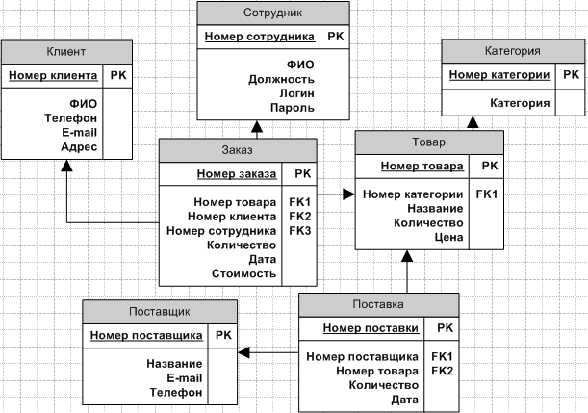

# Руководство пользователя

При запуске приложения открывается форма входа. В базе данных есть администратор и, в зависимости от проделанной им в БД работы, продавцы.

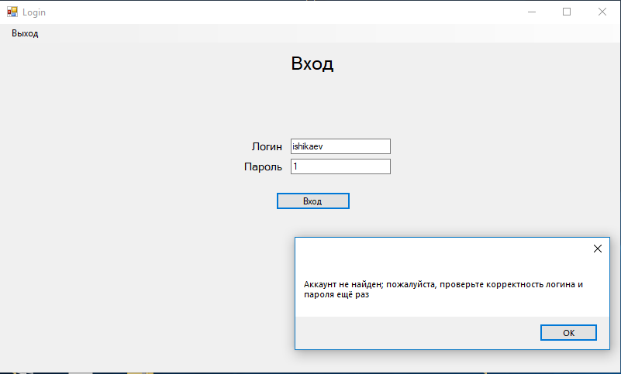

Форма "Вход"

Позволяет входить пользователям БД. Если учетной записи сотрудника с введенным логином и паролем нет в БД, форма выдаст сообщение (см. изображение); при SqlException форма выдаст соответствующий текст ошибки.

# Руководство администратора

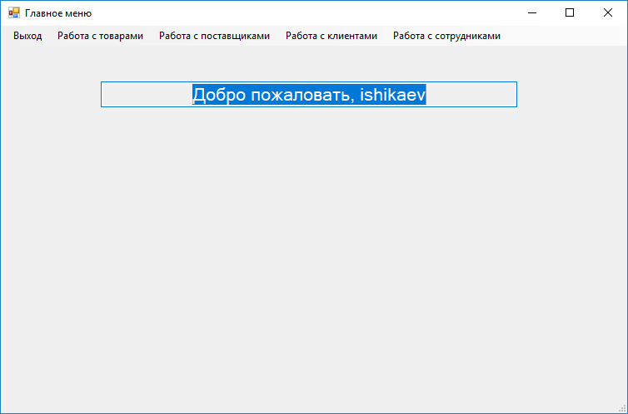

Форма "Главное меню" (для администратора)

Данная форма содержит меню, которая представляет собой панель с вкладками, на каждой из которых есть соответствующие кнопки. Её структура такова:

* Работа с товарами:
  + Категории товаров;
  + Товары;
  + Просмотр товаров по категориям;
  + Поиск товаров;
* Работа с поставщиками:
  + Поставщики;
  + Поставки;
  + Просмотр поставок по поставщикам;
* Работа с клиентами:
  + Клиенты;
  + Заказы;
* Работа с сотрудниками:
  + Сотрудники;
  + Итоги работы;

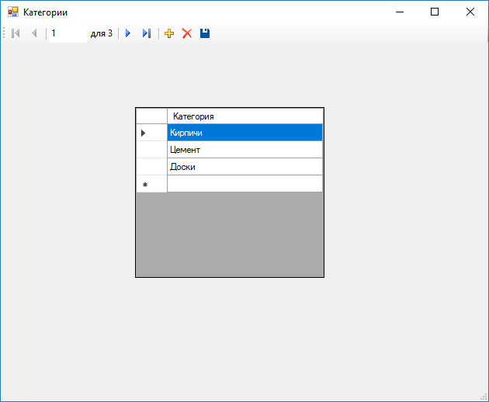

Форма "Категории"

Открывается с помощью кнопки на вкладке "Работа с товарами" в главном меню. С помощью этой формы администратор добавляет, изменяет, удаляет категории.

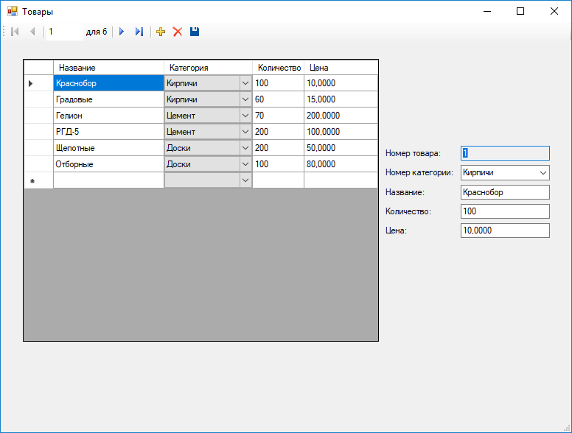

Форма "Товары"

Открывается с помощью кнопки на вкладке "Работа с товарами" в главном меню. С помощью этой формы администратор добавляет, изменяет, удаляет товары.

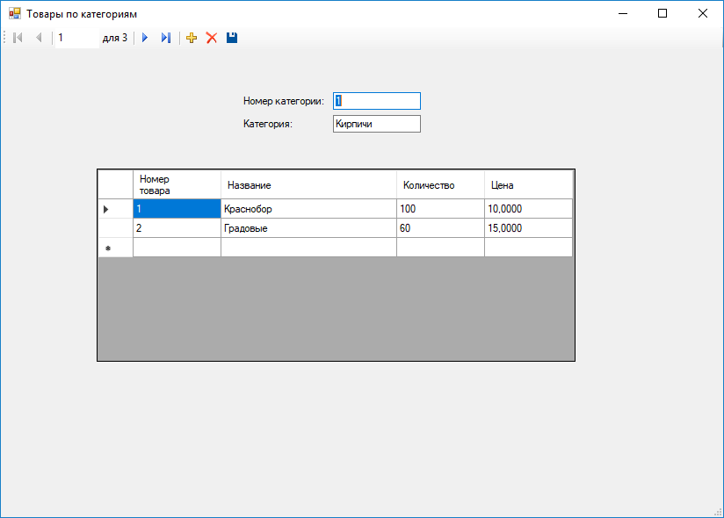

Форма "Товары по категориям"

Открывается с помощью кнопки на вкладке "Работа с товарами" в главном меню. С помощью этой формы администратор может просматривать товары по категориям, а также добавлять, изменять, удалять их.

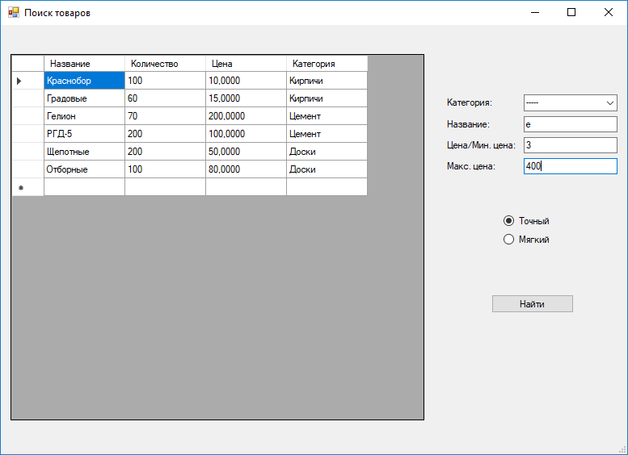

Форма "Поиск товаров"

Открывается с помощью кнопки на вкладке "Работа с товарами" в главном меню. С помощью этой формы администратор осуществляет поиск товаров.

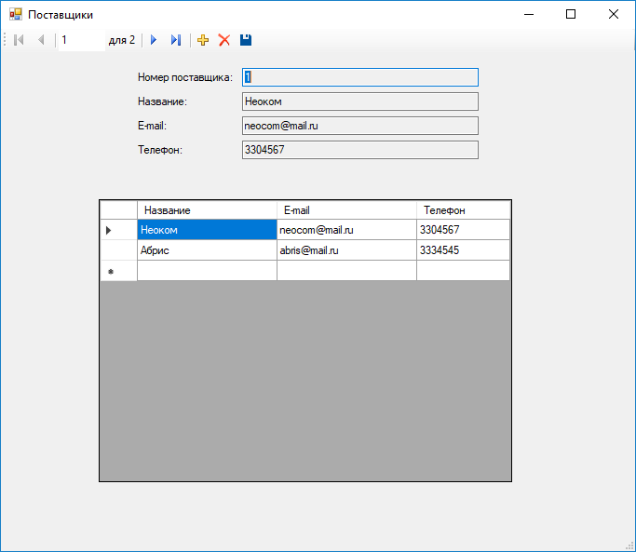

Форма "Поставщики"

Открывается с помощью кнопки на вкладке "Работа с поставщиками" в главном меню. С помощью этой формы администратор добавляет, изменяет, удаляет поставщиков.

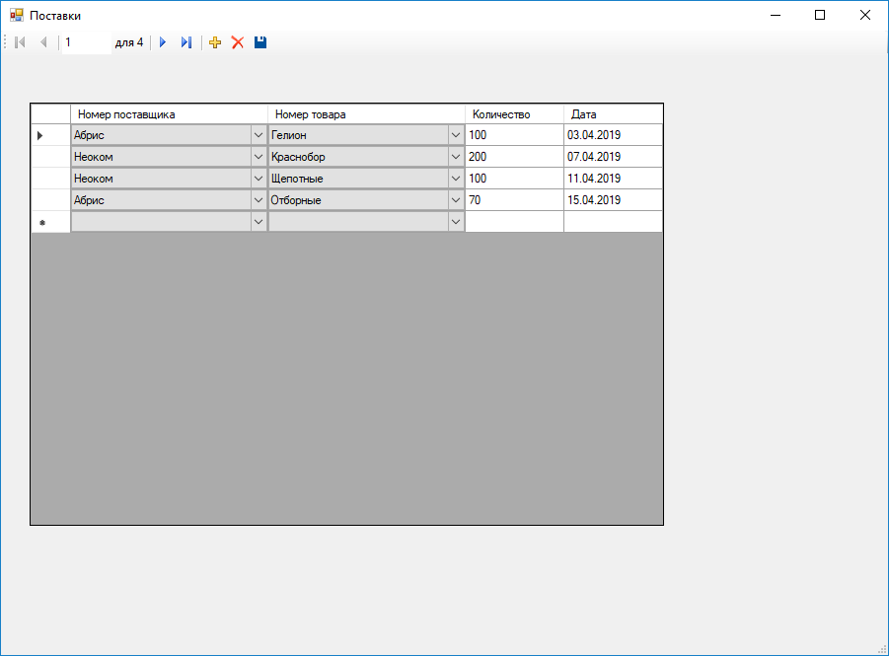

Форма "Поставки"

Открывается с помощью кнопки на вкладке "Работа с поставщиками" в главном меню. С помощью этой формы администратор добавляет, изменяет, удаляет поставки.

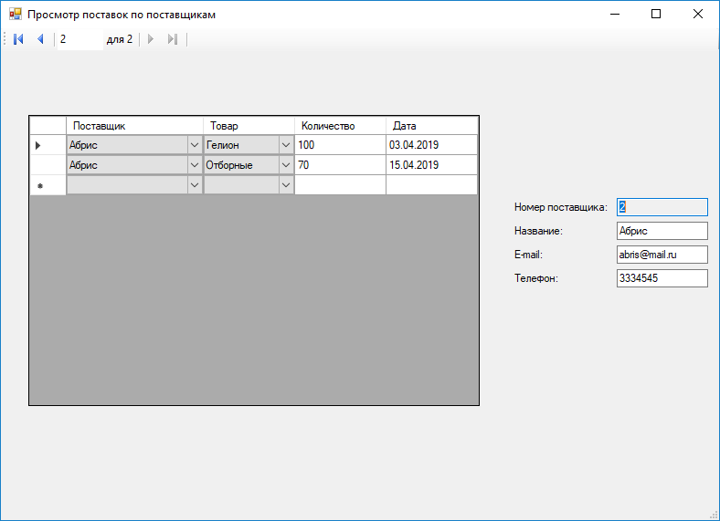

Форма "Просмотр товаров по поставщикам"

Открывается с помощью кнопки на вкладке "Работа с поставщиками" в главном меню. С помощью этой формы администратор может просматривать поставки по поставщикам.

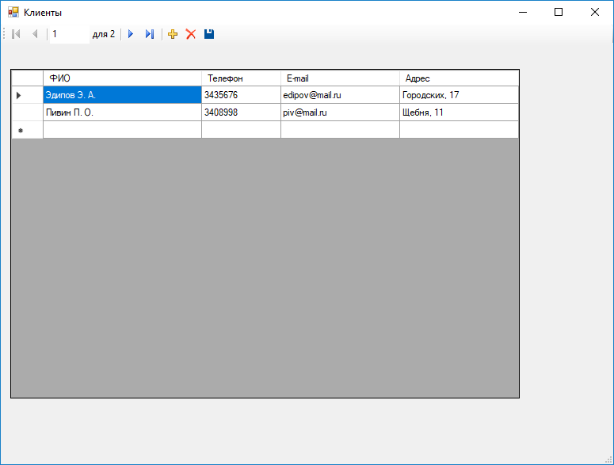

Форма "Клиент"

Открывается с помощью кнопки на вкладке "Работа с клиентами" в главном меню. С помощью этой формы администратор добавляет, изменяет, удаляет информацию о клиентах.

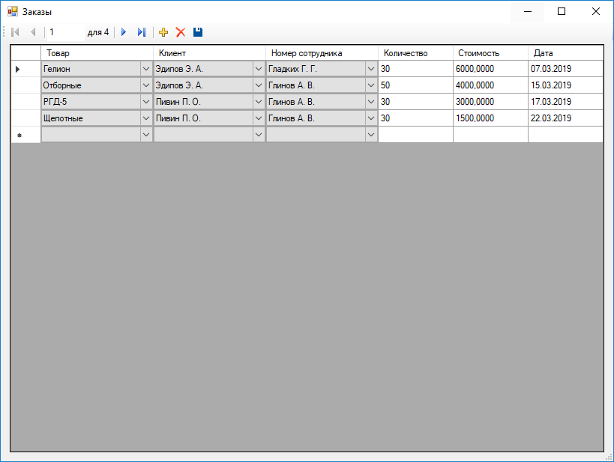

Форма "Заказы"

Открывается с помощью кнопки на вкладке "Работа с клиентами" в главном меню. С помощью этой формы администратор добавляет, изменяет, удаляет заказы.

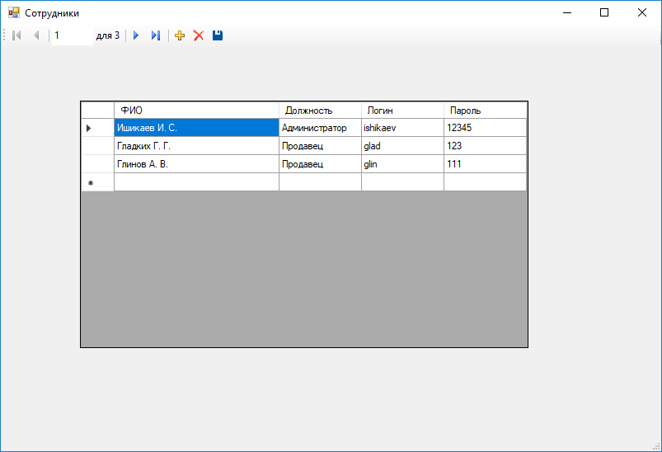

Форма "Сотрудники"

Открывается с помощью кнопки на вкладке "Работа с сотрудниками" в главном меню. С помощью этой формы администратор добавляет, изменяет, удаляет учетные записи сотрудников.

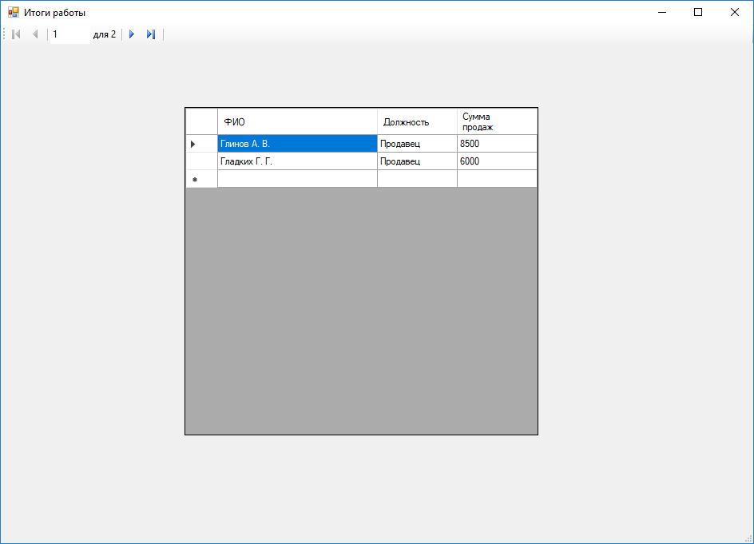

Отчет "Итоги работы"

Открывается с помощью кнопки на вкладке "Работа с сотрудниками" в главном меню. С помощью этой формы администратор добавляет, изменяет, удаляет информацию о сотрудниках.

# Руководство продавца

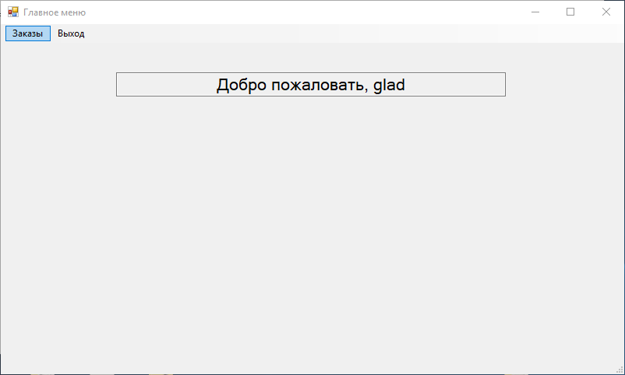

Форма "Главное меню" (для продавца)

Данная форма содержит меню, которая представляет собой панель с вкладками, на каждой из которых есть соответствующие кнопки. Её структура такова:

* Заказы:
  + Оформление;

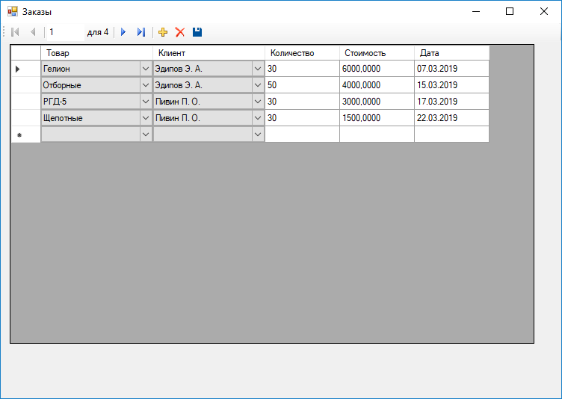

Форма "Заказы"

Открывается с помощью кнопки "Оформление" на вкладке "Заказы" в главном меню. С помощью этой формы продавец добавляет, изменяет, удаляет информацию о заказах. Для безопасности информация о сотруднике не показана.

# Заключение

Я считаю поставленные цели выполненными. Для улучшения данной БД считаю желательным разбить форму "Заказы" в режиме продавца на две формы; первую - для вставки заказов, вторую - для удаления. Можно также заблокировать удаление учетной записи администратора. Можно запрашивать подтверждение при удалении записей из таблицы. Вот некоторые из многих идей, которые можно реализовать в данной работе.